日常养殖鹅喂什么？鹅的配合饲料介绍
我们在养鹅的时候一般都喂哪些饲料呢？科学配制饲料不仅降低养殖成本，全面补充营养均衡，提高适口性，增强免疫力，多种饲料原料搭配，以发挥相互之间的营养互补作用，氨基酸的平衡供给，可使羽毛整齐、体形一致。促进鹅充分发挥生产性能，加快鹅育肥生长，获得较高的生产效益，今天和大家一起来了解一下养鹅常用的饲料配方吧！
鹅饲料自配料​
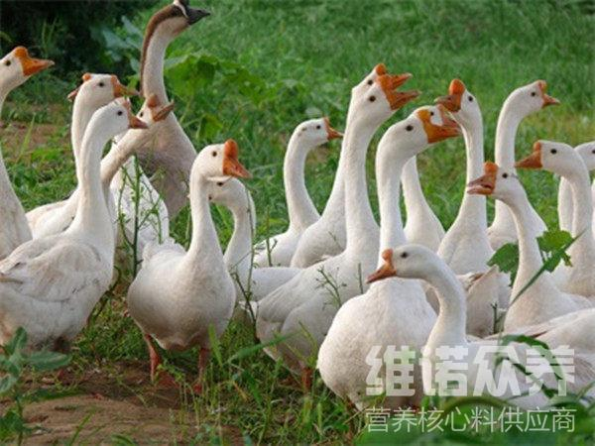
一、鹅的饲料配方：
1.玉米55%，麦麸16.7%，豆粕22%，杂交5%，植物油1%，维诺鹅用多维0.1%，维诺霉清多矿0.1%，维诺复合益生菌0.1%。
2.玉米58%，麦麸15%，豆粕15%，杂交9.7%，植物油2%，维诺鹅用多维0.1%，维诺霉清多矿0.1%，维诺复合益生菌0.1%。
3.玉米63%，麦麸14.7%，豆粕14%，杂烩5.5%，植物油2.5%，维诺鹅用多维0.1%，维诺霉清多矿0.1%，维诺复合益生菌0.1%。
鹅的饲料配制中各种营养物质元素的合理配比很关键，饲料需求是多样化的，不同的饲料种类具有不同的营养成分，以提高饲料的利用率，营养全面均衡，霉清多矿可有效预防鹅的微量元素和维生素缺乏症，补充多种矿物质，提高免疫力，增强抗病率。出栏时不翻翅、不掉毛，促进育肥鹅的增重，使鹅体形硕大，缩短出栏周期。

